Tillsynsbegäran – information om höga naturvärden och fridlysta arter i samrådsanmälan S 1435-2022 i Laholms kommun
Denna tillsynsbegäran behandlar höga naturvärden i samrådsanmälan S 1435-2022 i Laholms kommun som inkom 2022-03-14 och omfattar 77,0 ha.
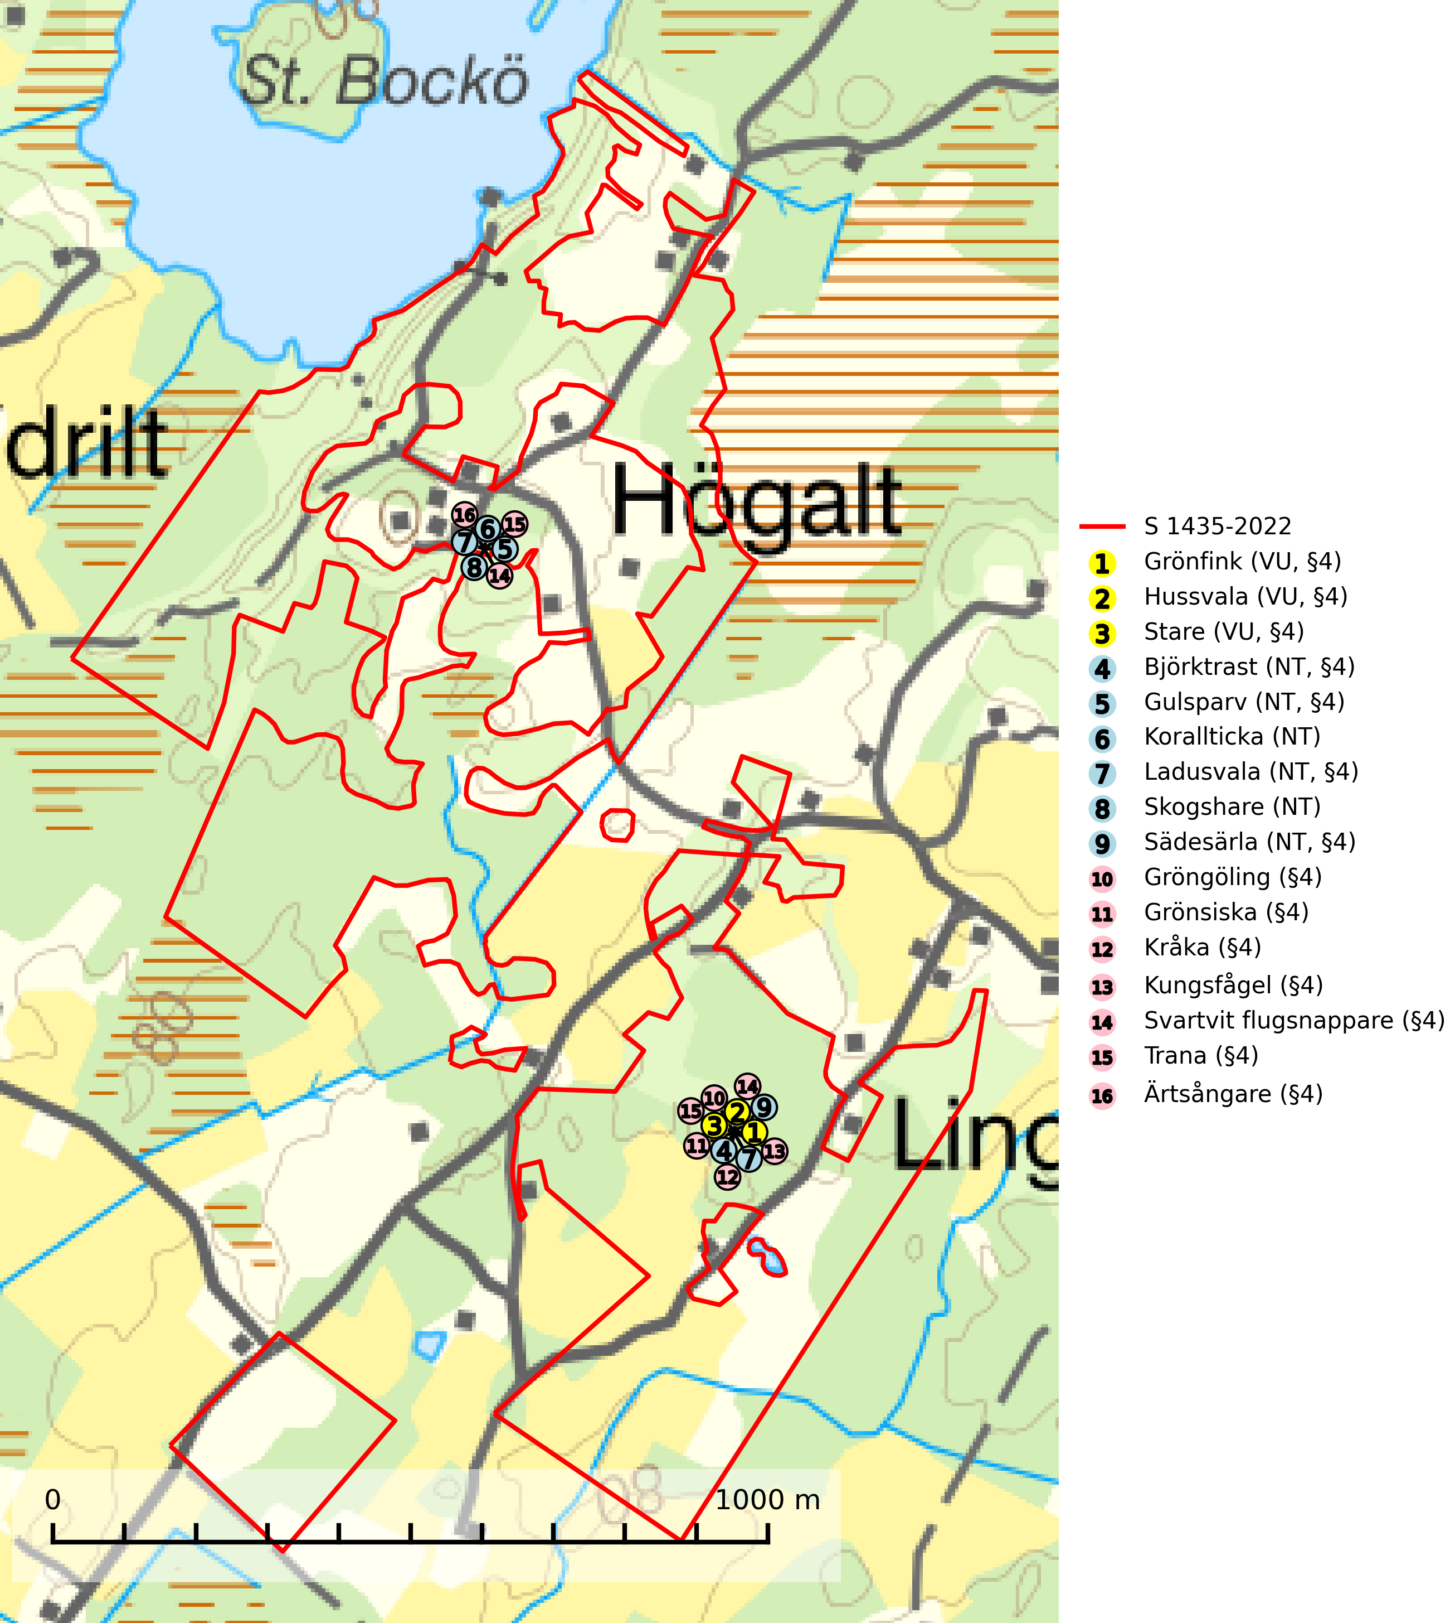
Figur 1. Fyndplatser för naturvårdsarter i och inom 8 meter från samrådsanmälan. Markörer utan svart kant är placerade på fyndplatsen. Markörer med svart kant är placerade vid sidan av fyndplatsen och har ett svart streck som visar fyndplatsens exakta position. Kartans mittpunktskoordinat är N 6252841, E 392620 i SWEREF 99 TM.
I och inom 8 meter från samrådsanmälan finns fynd av 16 naturvårdsarter, varav 9 är rödlistade och 14 är fridlysta: grönfink (VU, §4), hussvala (VU, §4), stare (VU, §4), björktrast (NT, §4), gulsparv (NT, §4), korallticka (NT), ladusvala (NT, §4), skogshare (NT), sädesärla (NT, §4), gröngöling (§4), grönsiska (§4), kråka (§4), kungsfågel (§4), svartvit flugsnappare (§4), trana (§4) och ärtsångare (§4). Se Figur 1.

Tillsynsbegäran
Vi begär härmed att Skogsstyrelsen fattar beslut enligt miljöbalken som säkerställer att skogens höga naturvärden bevaras samt att EU-lagstiftning efterlevs och att artskyddsbrott förhindras.
Vi önskar även ta del av de ställningstaganden och beslut som myndigheten meddelar till följd av aktuell samrådsanmälan och föreningens inlaga (se 34 § förvaltningslagen).

Naturvårdsarter och fridlysta arter
Nedan följer beskrivningar av de naturvårdsarter och fridlysta arter som har sina livsmiljöer och växtplatser i den samrådsanmälda skogen. De påträffade naturvårdsarterna är ett tydligt kvitto på att det rör sig om en skog med höga naturvärden.
Korallticka (NT) visar på gamla ekar och lövskogsområden med gamla träd som har höga naturvärden. Värdträd, passande värdträd och olikåldriga bestånd med grov ek i hagmarks- och skogsmiljö sparas. För att säkerställa ekberoende arter på lång sikt måste fler bestånd med ek skyddas och skötas så att träden erhåller grova dimensioner och hög ålder (SLU Artdatabanken, 2024; Nitare & Skogsstyrelsen, 2019).

EU:s fågeldirektiv
Europeiska unionens medlemsländer är skyldiga att agera i enlighet med EU:s fågeldirektiv där det uttryckligen står att direktivet gäller för fåglar samt för deras ägg, bon och livsmiljöer (artikel 1). Vidare att de åtgärder som vidtas inte får leda till en försämring av den nuvarande situationen beträffande bevarandet av de fågelarter som avses i artikel 1 (artikel 13). Fågeldirektivet är styrande för tillsynsansvariga myndigheters ärendehantering, ställningstaganden och beslutsfattande.

